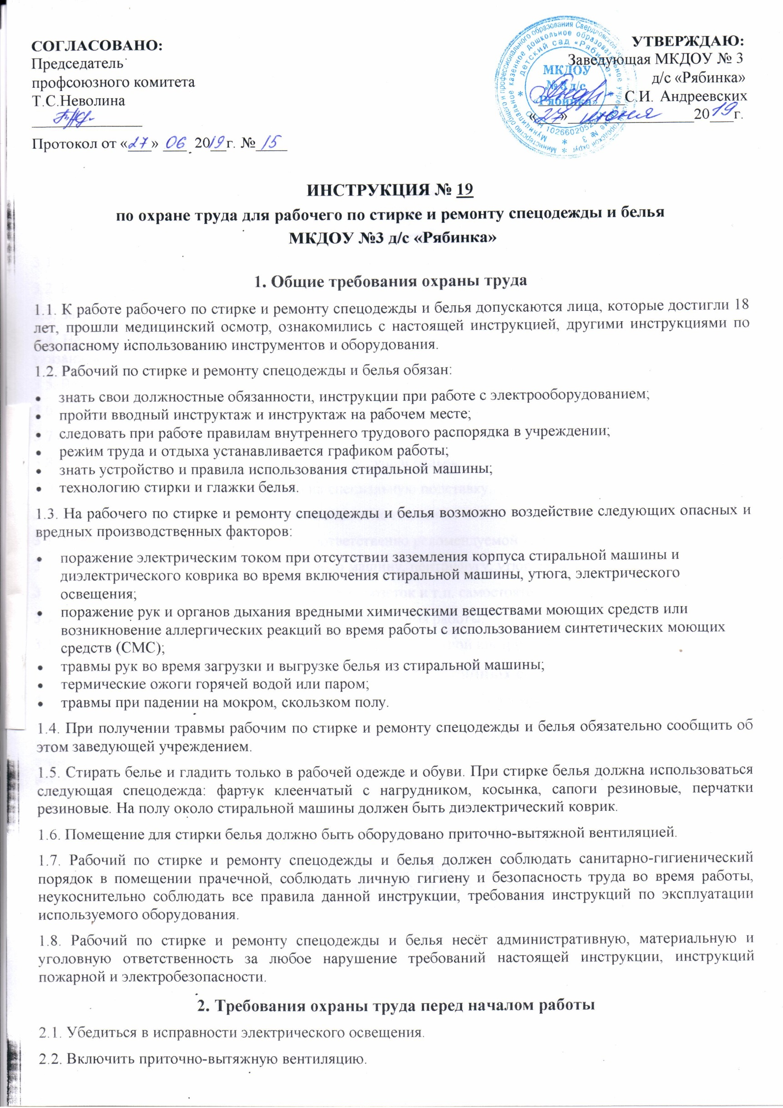2.3. Убедиться в исправности стиральной машины путем кратковременного ее включения, электрического утюга.

2.4. Надеть рабочую одежду и обувь.

2.5. Убедиться в наличии резинового коврика около стиральной машины.

2.6. Проверить наличие воды в водопроводе.

2.7. Проверить наличие медицинской аптечки и огнетушителя.

2.8. Надевать резиновые перчатки перед работой с синтетическими моющими и дезинфицирующими средствами.

**3. Требования безопасности во время работы**

3.1. Готовить моющий раствор согласно рецептуре.

3.2. Всыпать СМС ложкой или черпачком с ручкой.

3.3. Загружать белье до включения стиральной машины.

3.4. Не перегружать стиральную машину бельем, вес загружаемого белья не должен превышать норму, указанную в паспорте на машину.

3.5. Включать и выключать стиральную машину сухими руками.

3.6. Перед пуском стиральной машины закрыть крышку барабана.

3.7. Выгружать бельё деревянными щипцами после полной остановки активатора.

3.8. Не загромождать проходы, вывешенным для сушки бельём.

3.9. Электрический утюг ставить только на специальную подставку.

3.10. Гладить сухое бельё, следуя рекомендациям по глажению ткани.

3.11. Установить терморегулятор утюга соответственно рекомендуемой температуре.

3.12. Не оставлять включенными: стиральную машину, центрифугу, утюг, без контроля.

3.13. Не заниматься ремонтом электроприборов, розеток и т.п. самостоятельно.

3.14. Не допускать присутствия посторонних лиц во время работы.

3.15. Во время стирки соблюдать требования инструкции данной инструкции.

**4. Требования охраны труда в аварийных ситуациях**

4.1. Не приступать к работе в случае плохого самочувствия или заболевания.

4.2. При возникновении неполадок в работе электроутюга или стиральной машины, появлении искр, дыма и запаха гари незамедлительно отключить электроприбор от электрической сети и доложить об этом заместителю заведующей по ХЧ. Работу можно продолжать только после устранения возникших неполадок.

4.3. При возникновении пожара срочно доложить об этом заведующей учреждением, в пожарную охрану по номеру 01, затем приступить к тушению очага возгорания используя первичные средства пожаротушения.

4.4. При получении травмы оказать первую доврачебную помощь пострадавшему, доложить о происшедшем заведующей учреждением, если необходимо направить пострадавшего в ближайшее медицинское учреждение.

**5. Требования охраны труда по окончании работы**

5.1. Отключить электроприборы, стиральную машину от электрической сети.

5.2. Почистить и промыть стиральную машину.

5.3. Приготовить дезинфицирующий раствор, обработать им стиральную машину.

5.4. Очистить и протереть остывший электрический утюг.

5.5. Убрать все моющие и дезинфицирующие средства в специально отведенные места.

5.6. Сделать влажную уборку помещения, после которой пол вытереть насухо.

5.7. Снять рабочую одежду и обувь.

5.8. Проверить безопасность рабочего места.

5.9. Проветрить помещение прачечной.

5.10. Выключить приточно-вытяжную вентиляцию, свет, закрыть все окна и помещение на ключ.

5.11. Обо всех недостатках, обнаруженных при работе, необходимо сообщить заместителю заведующей по ХЧ.

Инструкция разработана: специалист по охране труда ___________ Пичурина А.Н.

С инструкцией ознакомлена, второй экземпляр получила:

«___»_____20___г. __________________________________ _______________________

«___»_____20___г. __________________________________ _______________________

«___»_____20___г. __________________________________ _______________________